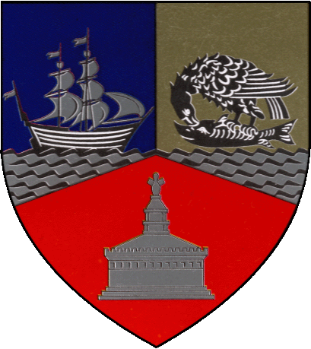
„Cupa Mării Negre la Fotbal” - ediţia a II-a

GRUPA D
1.OSTROV 2.BANEASA
3.ION CORVIN 4.DOBROMIR

ETAPA 1 – MIERCURI 21 OCT. STADION OSTROV
ORA 14:00 - OSTROV – ION CORVIN 7 - 0
ORA 16:00 - BANEASA – DOBROMIR 5 - 2

ETAPA 2 – MIERCURI 28 OCT. STADION BANEASA
ORA 14:00 - BANEASA – OSTROV 2 - 2
ORA 16:00 - ION CORVIN – DOBROMIR 4 - 1

ETAPA 3 – MIERCURI 4 NOI. STADION ION CORVIN
ORA 13:00 - ION CORVIN – BANEASA 2 - 8
ORA 15:00 - OSTROV – DOBROMIR 0 - 3

CLASAMENT

1.BANEASA
2.OSTROV
3.ION CORVIN
4.DOBROMIR

